**第11回**

**しょうがい者とのスポーツ交流ひろば**

しょうがい者スポーツを通しての交流、普及事業

主催：芦屋市　　　共催：芦屋市教育委員会　　　実施：芦屋市社会福祉協議会

指導：芦屋市障がい者スポーツ指導者協議会

【ひろば】

：**220（）**

130～330

［：115～］

　：レクリエーション、フライングディスク、ボッチャなど

スポーツとゲーム

　：センター１　（14-9）

：、、のであればどなたでも！！

　：

ち：み（のため）・きやすい・（もあり）

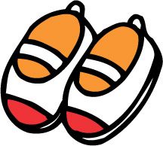

～コロナウイルスにごください～

○マスクをするか、しないはなをとりをえるなどこころがけをお願いします。

○でをおいします。

○などののあるはをえてください。

【しみ】またはファックスにてしみください。

①　　🕿：32-7525 　FAX:32-7538

②　　　 🕿：22-7910 　FAX：22-1633